ФОТООТЧЕТ ОТ 05.02.2018г.

ПСИХОЛОГИЧЕСКОГО ЗАНЯТИЯ

«ПРОФЕССИЯ И ЗДОРОВЬЕ»
Цель:
Информирование детей о влиянии профессиональной деятельности на здоровье.
Целевая группа: 9-10 классы.
«Чтобы люди находили счастье в своей работе,
необходимы три условия:
- работа должна быть им по силам,
- она не должна быть изнуряющей
- и ей должен сопутствовать успех»
(Дж. Рескин)

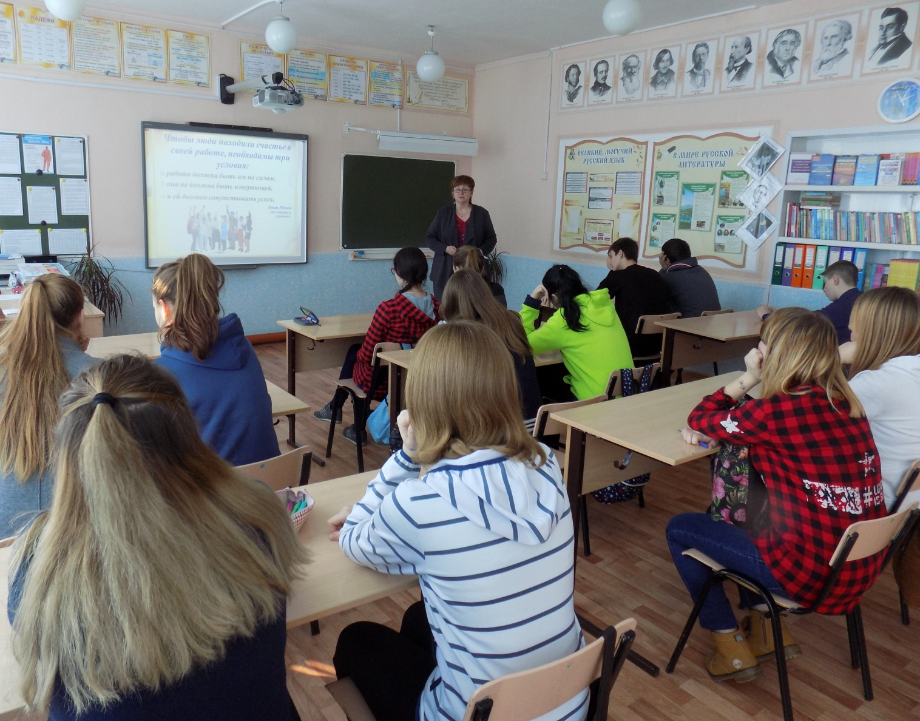

«Здоровье - это наиболее естественное состояние в мире.
Здоровым быть естественно, потому что мы являемся частью природы.
Природа старается изо всех сил поддерживать нас в хорошем состоянии, потому что она нуждается в нас для своих дел»
(Э. Хаббард)

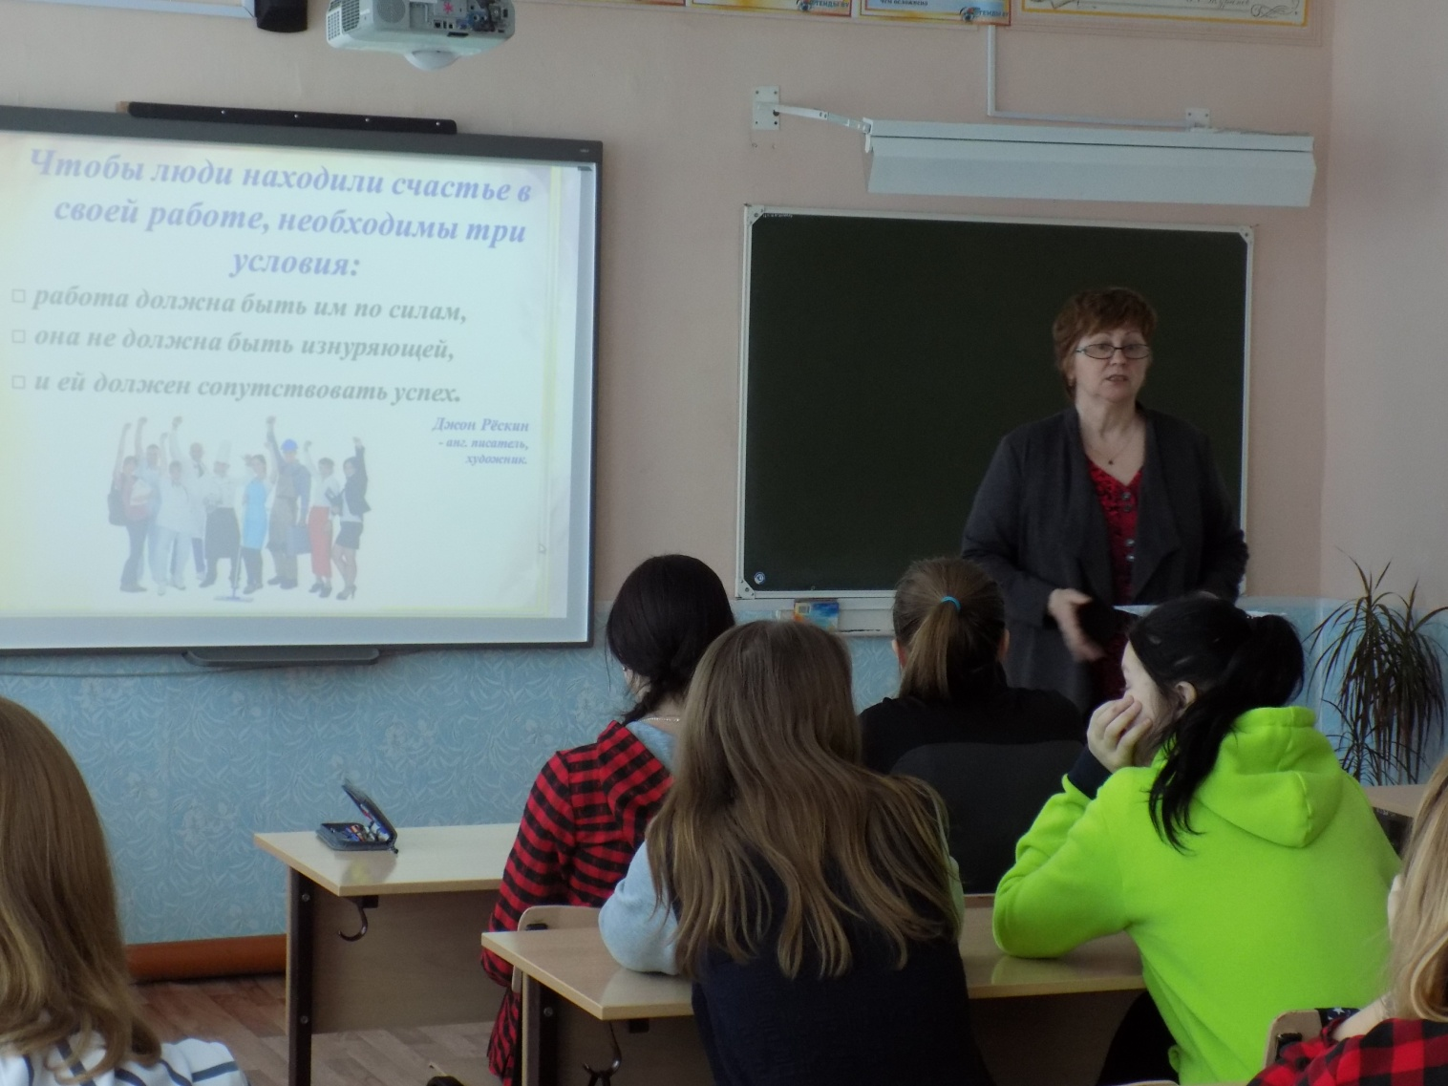

«Здоровье - это главное жизненное благо»
(Януш Корчак)
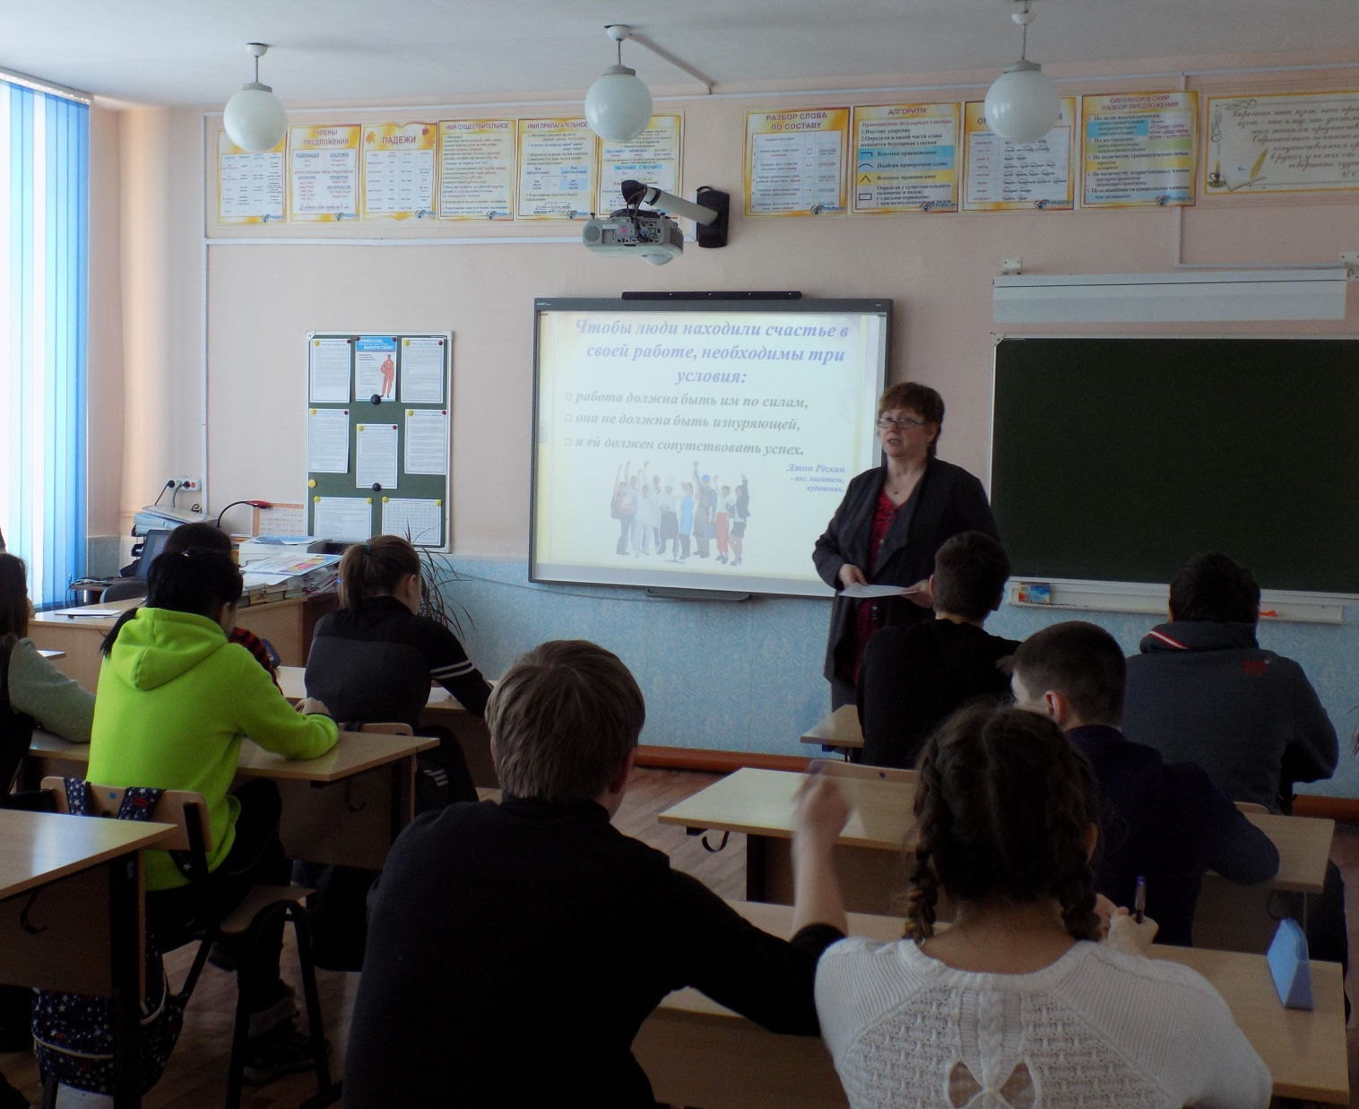

«Долгая жизнь при здоровом сознании позволяет на самого себя поглядеть
со стороны и подивиться переменам в себе самом»
(Михаил Михайлович Пришвин)

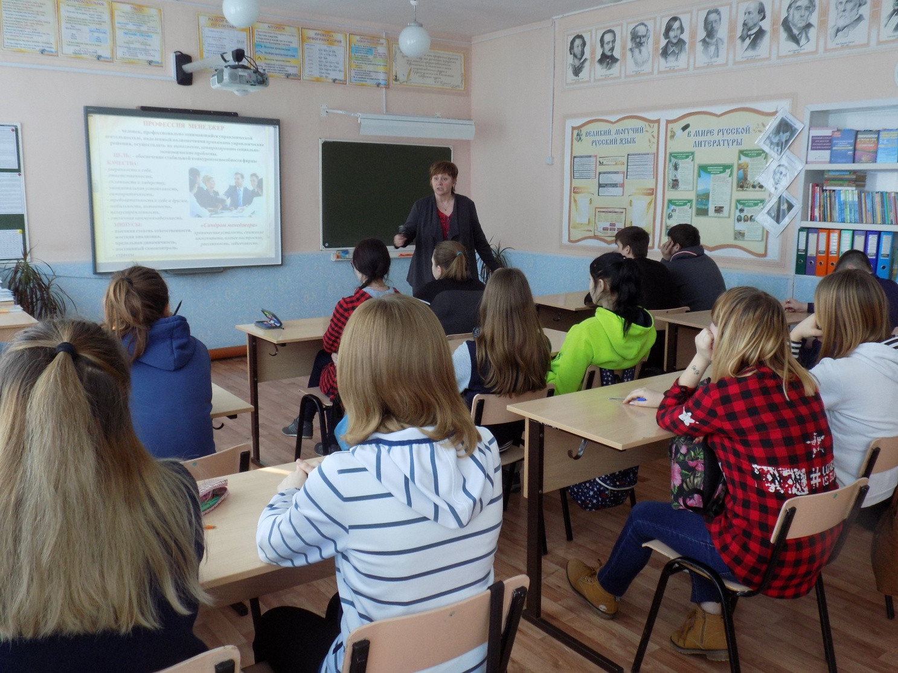

«Действовать, создавать, сражаться с обстоятельствами, побеждать или быть побежденным - вот в чем вся радость, вся жизнь здорового человека»
(Эмиль Золя)
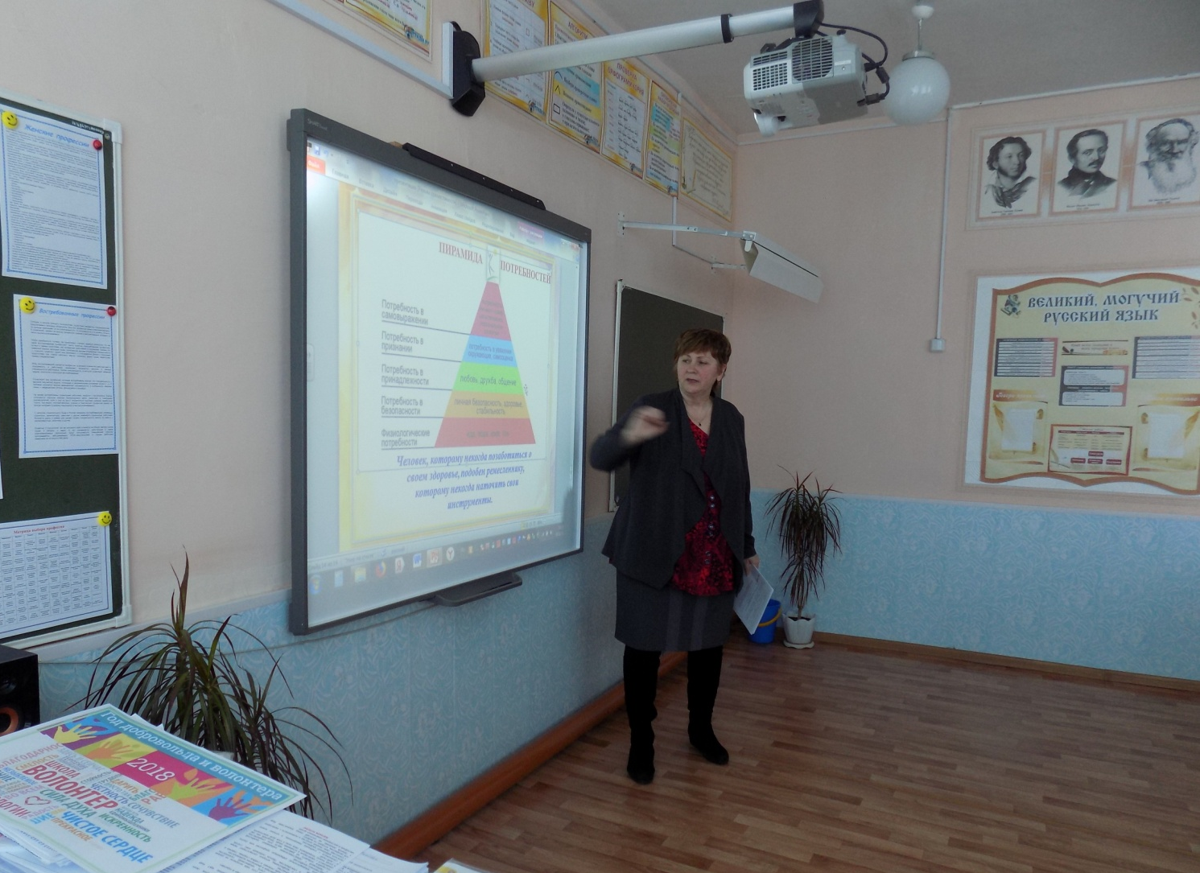

«Жизнь требует движения»
(Аристотель)
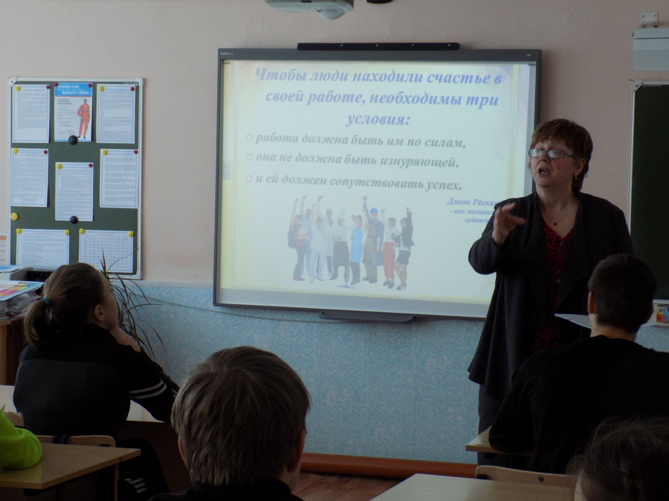

«Человек, которому некогда позаботиться о своем здоровье,
подобен ремесленнику, которому некогда наточить свои инструменты».
(Г.Спенсер)

